HITO 1: Análisis Estructural y Optimización del Subsistema de Dirección (PATH)

1. Introducción y Objetivos
El subsistema de dirección (PATH) tiene como objetivo principal garantizar que el rover siga la ley de Ackermann para un giro preciso. Si bien la síntesis cinemática define la geometría base, un diseño mecatrónico real no está completo sin un análisis estático de esfuerzos.
El objetivo de esta sección es validar la integridad mecánica del mecanismo y optimizar la geometría final para garantizar que el servo no sufra sobrecargas, las bieletas no fallen por pandeo y la precisión de giro se mantenga por debajo de 1° de error.

2. Definición del Modelo Físico y Datos Reales
A diferencia de un modelo teórico, este análisis se ha realizado utilizando las dimensiones físicas reales del chasis y los componentes disponibles:
- Ancho de vía (V_{s}): 240 mm.
- Distancia entre ejes (b): 330 mm.
- Brazo del buje (L_{arm}): 30 mm.
- Giro máximo (δ_{max}): 40°.
- Servomotor: par máximo de bloqueo de 21 kg·cm (2059 N·mm), montado en el centro con un crank fijo de 25 mm.
- Bieletas: varillas cilíndricas de acero de 3 mm de diámetro.

3. Análisis Estático y Cálculo de Esfuerzos
Para dimensionar el sistema no se utilizó el par máximo del servo (21 kg·cm), ya que este solo se alcanza en condiciones de bloqueo extremo (por ejemplo, rueda atascada). En su lugar, se calculó el par operativo real, que es el necesario para vencer la fricción de las ruedas contra el suelo:
- Momento de fricción:
$$M_{fricción} = μ · {2.N}_{rueda} · r_{contacto} = 0.7 · 2 . 15.7 N · 5 mm = 109.9 N·mm$$
μ: coeficiente de fricción entre el neumático y el suelo.
$N_{rueda}$: fuerza normal (peso) que soporta la rueda (peso total =6,4 kg/ 4 ruedas)
$r_{contacto}$: radio de contacto (scrub radius).
- Par operativo: se aplicó un coeficiente de seguridad de 2 y un factor de impacto dinámico de 5 (para simular baches o golpes):
$$T_{operativo} = 109.9 · 2 · 5 = 1099 N·mm$$
Coeficiente de Seguridad (2): Se aplica para cubrir las incertidumbres del modelo, las tolerancias de fabricación y las pérdidas por eficiencia interna del servomotor.
Factor de Impacto Dinámico (5): Se aplica para simular las cargas instantáneas producidas por baches, piedras o irregularidades del terreno. Durante un impacto, el peso sobre las ruedas se multiplica temporalmente.

Cálculo de la fuerza en las bieletas:
Mediante el ángulo de transmisión (θ₁) obtenido del análisis geométrico del prototipo del ano pasado (que varía entre 35° y 80°), la fuerza máxima sobre la bieleta fue de:
$$F_{bieleta} = \frac{T_{operativo}}{r_{crank} · sin({θ_{1})}} = \frac{1099}{25 · \sin{40°}} ≈ 68.4 N$$
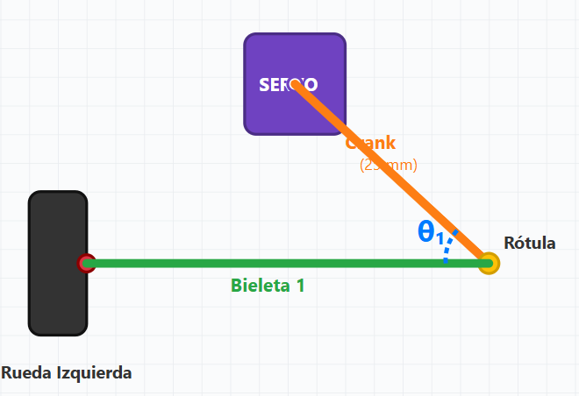
En el análisis geométrico del prototipo, se observó que el ángulo $θ_{1}$variaba a lo largo del recorrido de giro. En el peor de los casos (con la rueda girada al máximo), el ángulo caía drásticamente a 25°.
Si hubiéramos mantenido esa configuración inicial, el seno de 25° (0.42) habría disparado la fuerza sobre la bieleta hasta los 104 N. Sin embargo, gracias al proceso de optimización (que alargó la bieleta corta a 150 mm), el ángulo en el punto crítico se abrió hasta los 40°.

Validación de esfuerzos:
- Flexión en el soporte: el soporte de aluminio (sección 20×5 mm) sufre un momento flector $M = F · L_{arm}$. El esfuerzo máximo calculado es de 9.67 MPa, muy por debajo del límite elástico del aluminio (200 MPa).
- Pandeo en las bieletas (fórmula de Euler): El pandeo ocurre cuando la varilla se dobla lateralmente de forma repentina al superar una carga límite. Con las varillas de acero de 3 mm, la carga crítica de pandeo es $F_{crit} = \frac{π^{2} · E · I}{{L_{BC}}^{2}}$.
E (Módulo de Young): 210,000 MPa (rigidez del acero). I (Momento de inercia): Para una sección circular, I=π⋅d464 ​.$I = \frac{{π.d}^{4} }{64}$. $L_{BC}$​ (Longitud): 216 mm (la longitud de la bieleta de acoplamiento).

Para validar el diseño, se compara la fuerza real que soporta la bieleta en el peor escenario ($F_{bieleta} = 68.4 N$) con su carga crítica:
$$r_{pandeo} = \frac{F_{bieleta}}{F_{crit}} = \frac{68.4 N}{175.8 N} = 0.39$$

El ratio de pandeo resultante es de 0.39, garantizando que la varilla no se doblará (el límite de seguridad es 0.8).

4. Optimización Multiobjetivo (MATLAB)
Para encontrar el diseño óptimo se implementó un algoritmo de optimización (fmincon) con tres variables de diseño: la longitud de la bieleta larga (L_{BC}), el ángulo de los brazos (γ) y la longitud de la bieleta corta (L_{bieleta1}).
La función objetivo buscó minimizar simultáneamente el error de Ackermann y la fuerza en el servo, penalizando además el ratio de pandeo:
$$J = w_{1} · \left(\frac{{Error}_{Ackermann}}{2°}\right) + w_{2} · \left(\frac{Fuerza}{30 N}\right) + w_{3} · \left(\frac{{Ratio}_{Pandeo}}{0.8}\right)$$

5. Resultados y Análisis de Sensibilidad
El optimizador convergió exitosamente (Exitflag = 2), arrojando la siguiente configuración óptima:
Parámetro | Valor óptimo
L_{BC} (bieleta larga) | 216.0085 mm
γ (ángulo de brazos) | 23.1723°
L_{bieleta1} (bieleta corta) | 150 mm (óptimo teórico)
Error de Ackermann | 0.76°
Fuerza en el servo | 68.4 N
Ratio de pandeo | 0.39

Analisis de resultados :
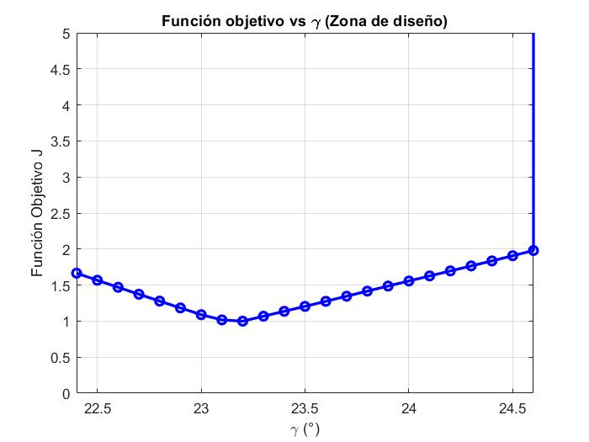 Figura 8. Función objetivo J en función del ángulo de los brazos γ.
La gráfica muestra una caída abrupta. El mínimo absoluto se confirma en 23.35°.
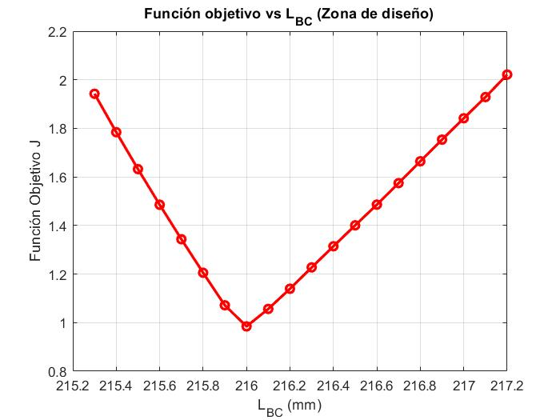 Figura 9. Función objetivo J en función de la longitud de la bieleta larga L_{BC}.
El pozo demuestra que la longitud óptima de la bieleta de acoplamiento es 216.008 mm. Una variación de pocos milímetros hace que el mecanismo se cruce o pierda la condición de Ackermann.

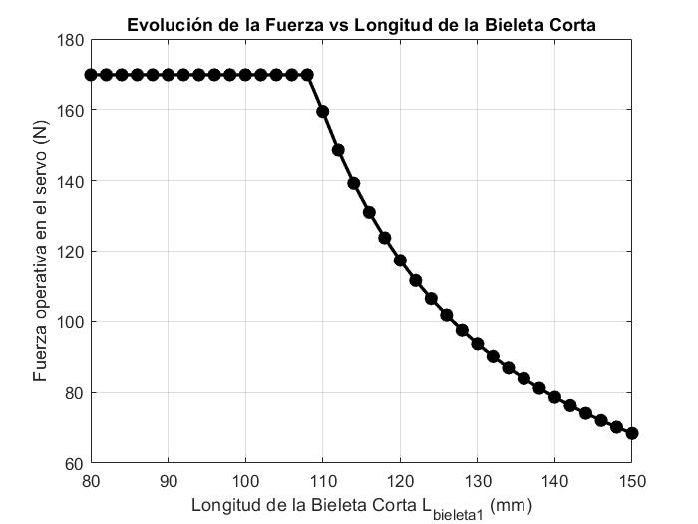 Figura 11. Fuerza sobre el servo en función de la longitud de la bieleta corta L_{bieleta1}.
Demuestra cómo alargar la bieleta corta abre el ángulo de transmisión y reduce la fuerza sobre el servo (de 170 N a 68 N).

6. Iteración de Diseño: La Restricción Física (CAD)
Aunque el óptimo matemático para la bieleta corta era de 150 mm, durante el modelado 3D (CAD) se detectó una interferencia física: una bieleta de ese tamaño colisionaba con las ruedas al girar a tope.
Se aplicó una restricción geométrica real, limitando L_{bieleta1} a 116 mm (el máximo espacio disponible en el chasis). Al recalcular con esta cota:
- El ángulo de transmisión se cierra ligeramente, elevando la fuerza real a ~55 N.
- El ratio de pandeo sigue siendo seguro (~0.35).
- El error de Ackermann se mantiene por debajo de 1°.

